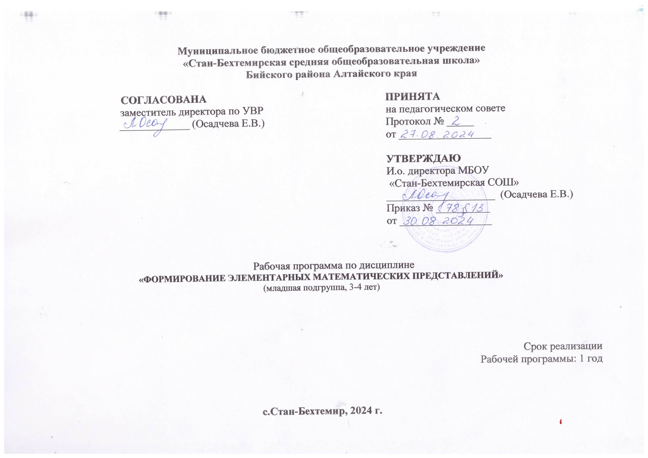

СОДЕРЖАНИЕ:

Раздел 1. Пояснительная записка

Раздел 2. Календарно-тематическое планирование

Раздел 3. Учебно-методический комплекс

Раздел 1. Пояснительная записка

Рабочая программа по дисциплине «Формирование элементарных математических представлений» (далее - Рабочая программа) входит в содержательный раздел основной образова­тельной программы дошкольного образования МБОУ «Стан-Бехтемирская СОШ», структурное подразделение «Стан-Бехтемирский детский сад «Земляничка», разработанной с учетом Примерной общеобразовательной про­граммы дошкольного образования «От рождения до школы» под редакцией Н. Е. Вераксы, Т. С. Комаровой, М. А. Васильевой и охватывает следующие образовательные области: познавательное развитие, речевое развитие, социально-коммуникативное развитие, художественно- ­эстетическое развитие, физическое развитие.

Содержание рабочей программы включает формирование элементарных математических представлений, первичных представлений об основных свойствах и отношениях объектов окружающего мира: форме, цвете, размере, количестве, числе, части и целом, пространстве и времени.

Задачи программы:

Развивать умение видеть общий признак предметов. Различать понятия «много», «один», «по одному», «ни одного». Сравнивать предметы контрастных и одинаковых размеров, при сравнении предметов соизмерять один предмет с другим по заданному признаку величины (длине, ширине, высоте, величине в целом). Познакомить с геометрическими фигурами: кругом, квадратом, треугольником. Развивать пространственные направления от себя: вверху- внизу, впереди- сзади, справа- слева. Различать правую и левую руки. Учить ориентироваться в частях суток.

Тип Программы: программа дошкольного образования.

Статус программы: рабочая программа по дисциплине: «Формирование элементарных математических представлений».

Форма деятельности: организованная образовательная деятельность.

Календарно тематическое планирование для детей 3-4 лет (младшая подгруппа)

|  |  |  |  |  |  |  |  |
| --- | --- | --- | --- | --- | --- | --- | --- |
| Месяц | | Тема  недели | Дата  про­ведения | Тема организованной  образовательной  деятель­ности  (ООД) | Программные задачи | Часы | Учебно-методиче­ский ком­плекс  (УМК) |
| Сентябрь | | Правила на дороге | 04.09.2023 | Адаптационный период | Формировать у детей основные компоненты готовности к успешному математическому развитию: социальный, психологический, эмоционально-волевой. Помочь каждому ребенку почувствовать удовлетворенность процессом обучения, не испытывать неуверенности и страха при выполнении заданий, не дать ему поддаваться унынию, а вселить уверенность в успехе | 1 | Помораева И.А. Позина В.А. Формирование элементарных математических представлений: Младшая группа. |
| Сентябрь | | Я - человек | 11.09.2024 | Знакомство с кругом, квадратом, треугольником. Обследование различных фигур  (шар, куб) | Закреплять умение различать и называть шар (шарик) и куб (кубик) независимо от цвета и размера фигур | 1 | Помораева И.А. Позина В.А. Формирование элементарных математических представлений: Младшая группа.- Стр.11 |
| Сентябрь | | Осень | 18.09.2024 | Сравнение предметов по величине | Закреплять умение различать контрастные по величине предметы, используя при этом слова большой, маленький. | 1 | Помораева И.А. Позина В.А. Формирование элементарных математических представлений: Младшая группа.- Стр.12 |
| Сентябрь | | Детский сад | 25.09.2024 | Много, мало, один | Закреплять умение различать количество предметов, используя слова один, много, мало. | 1 | Помораева И.А. Позина В.А. Формирование элементарных математических представлений: Младшая группа.- Стр.12 |
| Октябрь | | Музыкальная неделя | 02.10.2024 | Много, мало, один (закрепление) | Познакомить с составлением группы предметов из отдельных предметов и выделения из нее одного предмета; учить понимать слова много, один, ни одного. | 1 | Помораева И.А. Позина В.А. Формирование элементарных математических представлений: Младшая группа.- Стр.13 |
| Октябрь | | Неделя воды | 09.10.2023 | Круг | Продолжать формировать умение составлять группу предметов из отдельных предметов и выделять из нее один предмет, учить отвечать на вопрос «сколько?» и определять совокупности словами один, много, ни одного. Познакомить с кругом; учить обследовать его форму осязательно-двигательным путем. |  | Помораева И.А. Позина В.А. Формирование элементарных математических представлений: Младшая группа.- Стр.14 |
| Октябрь | | Библиотека | 16.10.2024 | Круг (закрепление) | Совершенствовать умение составлять группу из отдельных предметов и выделять один предмет из группы, обозначать совокупности словами один, много, ни одного. Продолжать учить различать и называть круг, обследовать его осязательно-двигательным путем и сравнивать круги по величине: большой, маленький. | 1 | Помораева И.А. Позина В.А. Формирование элементарных математических представлений: Младшая группа.- Стр.15 |
| Октябрь | | Мультипликация в России | 23.10.2024 | Круг (закрепление) | Совершенствовать умение составлять группу из отдельных предметов и выделять один предмет из группы, обозначать совокупности словами один, много, ни одного. Продолжать учить различать и называть круг, обследовать его осязательно-двигательным путем и сравнивать круги по величине: большой, маленький. | 1 | Помораева И.А. Позина В.А. Формирование элементарных математических представлений: Младшая группа.- Стр.15 |
| Октябрь | | Многонациональная страна | 30.10.2024 | Сравнение предметов по длине | Учить сравнения словами длинный– короткий, длиннее – короче. Совершенствовать умение составлять группу предметов из отдельных предметов и выделять один предмет из группы; обозначать совокупности словами один, много, ни одного. | 1 | Помораева И.А. Позина В.А. Формирование элементарных математических представлений: Младшая группа.- Стр.16 |
| Ноябрь | | Животные | 06.11.2024 | Сравнение предметов по длине (закрепление) | Учить находить один и много предметов в специально созданной обстановке, отвечать на вопрос «сколько?», используя слова один, много. Продолжать учить сравнивать два предмета по длине способами наложения и приложения, обозначать результаты сравнения словами длинный – короткий, длиннее – короче. | 1 | Помораева И.А. Позина В.А. Формирование элементарных математических представлений: Младшая группа.- Стр.17 |
| Ноябрь | | Профессии | 13.11.2024 | Круг и квадрат | Продолжать учить находить один и много предметов в специально созданной обстановке, обозначать совокупности словами один, много. Познакомить с квадратом, учить различать круг и квадрат. | 1 | Помораева И.А. Позина В.А. Формирование элементарных математических представлений: Младшая группа.- Стр.18 |
| Ноябрь | | Пришла зима | 20.11.2024 | Круг и квадрат (закрепление) | Закреплять умение находить один и много предметов в специально созданной обстановке, обозначать совокупности словами один, много. Продолжать учить различать и называть круг и квадрат. | 1 | Помораева И.А. Позина В.А. Формирование элементарных математических представлений: Младшая группа.- Стр.19 |
| Ноябрь | | Моя страна | 27.11.2024 | Сравнение предметов по длине | Совершенствовать умение сравнивать два предмета по длине, результаты сравнения обозначать словами длинный – короткий, длиннее – короче, одинаковые по длине. Упражнять в умении находить один и много предметов в окружающей остановке. | 1 | Помораева И.А. Позина В.А. Формирование элементарных математических представлений: Младшая группа.- Стр.19 |
| Декабрь | | Творческая мастерская | 04.12.2024 | Один, много | Продолжать совершенствовать умение находить один и много предметов в окружающей остановке. Закреплять умение различать и называть круг и квадрат. Совершенствовать умение сравнивать два предмета по длине способами наложения и приложения; обозначать результаты сравнения словами длинный – короткий, длиннее – короче. | 1 | Помораева И.А. Позина В.А. Формирование элементарных математических представлений: Младшая группа.- Стр.20 |
| Декабрь | | Праздники | 11.12.2024 | Ориентировка на собственном теле | Учить сравнивать две равные группы предметов способом наложения, понимать значение слов по много, поровну. Упражнять в ориентировании на собственном теле, различать правую и левую руки. | 1 | Помораева И.А. Позина В.А. Формирование элементарных математических представлений: Младшая группа.- Стр.21 |
| Декабрь | | Игрушки | 18.12.2024 | Много, поровну, столько | Продолжать учить сравнивать две равные группы предметов способом наложения, активизировать в речи выражения по много, поровну, столько – сколько. Совершенствовать умение сравнивать два предмета по длине, используя приемы наложения и приложения и слова длинный – короткий, длиннее – короче. | 1 | Помораева И.А. Позина В.А. Формирование элементарных математических представлений: Младшая группа.- Стр.22 |
| Декабрь | | Новый год | 25.12.2024 | Сравнение по ширине (закрепление) | Учить сравнивать два предмета, контрастных по ширине, используя приемы наложения и приложения, обозначать результаты сравнения словами широкий – узкий, шире – уже. Продолжать учить сравнивать две равные группы предметов способом наложения, обозначать результаты сравнения словами по много, столько – сколько. Закреплять умение различать и называть круг и квадрат. | 1 | Помораева И.А. Позина В.А. Формирование элементарных математических представлений: Младшая группа.- Стр.23 |
| Январь | | Моя семья | 15.01.2025 | Сравнение круга и квадрата | Продолжать учить сравнивать два предмета по ширине способами наложения и приложения. Определять результат сравнения словами: *широкий- узкий, шире- уже.* Закреплять умение различать и называть круг и квадрат. Совершенствовать навыки сравнения двух равных групп предметов способом наложения; умение обозначать результаты сравнения словами: *по много, поровну, столько- сколько.* | 1 | Помораева И.А. Позина В.А. Формирование элементарных математических представлений: Младшая группа.- Стр.24 |
| Январь | | Спорт зимой | 22.01.2025 | Треугольник | Познакомить с треугольником: учить различать и называть фигуру. Совершенствовать умение сравнивать две равные группы предметов способом наложения, обозначать результаты сравнения словами по много, поровну, столько – сколько. Закреплять навыки сравнения двух предметов по ширине, учить пользоваться словами широкий – узкий, шире – уже, одинаковые по ширине. | 1 | Помораева И.А. Позина В.А. Формирование элементарных математических представлений: Младшая группа.- Стр.26 |
| Январь | | Неделя талантов | 29.01.2025 | Сравнение треугольника с квадратом | Учить сравнивать две равные группы предметов способом приложения, обозначать результаты сравнения словами по много, поровну, столько – сколько. Продолжать знакомить с треугольником, учить называть и сравнивать его с квадратом. |  | Помораева И.А. Позина В.А. Формирование элементарных математических представлений: Младшая группа.- Стр.27 |
| Февраль | | Безопасность | 05.02.2025 | Ориентировка в пространстве | Продолжать сравнивать две равные группы предметов способом приложения, обозначать результаты сравнения словами по много, поровну, столько – сколько. Совершенствовать умение различать и называть знакомые геометрические фигуры (круг, квадрат, треугольник). Упражнять в определении пространственных направлений от себя и обозначать их словами вверху – внизу. | 1 | Помораева И.А. Позина В.А. Формирование элементарных математических представлений: Младшая группа.- Стр.28 |
| Февраль | | Наука | 12.02.2025 | Сравнение предметов по высоте (закрепление) | Познакомить с приемами сравнения двух предметов по высоте, учить понимать слова высокий – низкий, выше, ниже. Упражнять в определении пространственных направлений от себя. Совершенствовать навыки сравнения двух равных групп предметов способом приложения и пользоваться словами по много, поровну, столько – сколько. | 1 | Помораева И.А. Позина В.А. Формирование элементарных математических представлений: Младшая группа.- Стр.29 |
| Февраль | | Книжная неделя | 19.02.2025 | Поровну, столько – сколько (закрепление понятий) | Продолжать учить сравнивать два предмета по высоте способами наложения и приложения, обозначать результаты сравнения словами высокий – низкий, выше – ниже. Продолжать совершенствовать навыки сравнения двух равных групп предметов способами наложения и приложения, обозначать результаты сравнения словами поровну, столько – сколько. | 1 | Помораева И.А. Позина В.А. Формирование элементарных математических представлений: Младшая группа.- Стр.30 |
| Февраль | | Все про мальчиков | 26.02.2025 | Сравнение двух неравных групп предметов | Учить сравнивать две неравные группы предметов способом наложения, обозначать результаты сравнения словами больше – меньше, столько – сколько. Совершенствовать умение сравнивать два контрастных по высоте предмета знакомыми способами, обозначать результаты сравнения словами высокий – низкий, выше – ниже. | 1 | Помораева И.А. Позина В.А. Формирование элементарных математических представлений: Младшая группа.- Стр.31 |
| Март | | Все про девочек | 05.03.2025 | Части суток | Упражнять в сравнении двух групп предметов способами наложения и приложения и пользоваться словами столько – сколько, больше – меньше. Закреплять умение различать и называть части суток: день, ночь. | 1 | Помораева И.А. Позина В.А. Формирование элементарных математических представлений: Младшая группа.- Стр.35 |
| Март | | Забота о здоровье | 12.03.2025 | Различение количества звуков | Закреплять способы сравнения двух предметов по длине и ширине, обозначать результаты сравнения соответствующими словами. Формировать умение различать количество звуков на слух (много и один). Упражнять в различении и назывании геометрических фигур: круга, квадрата, треугольника. | 1 | Помораева И.А. Позина В.А. Формирование элементарных математических представлений: Младшая группа.- Стр.36 |
| Март | | Весна.  Театр | 19.03.2025  26.03.2025 | Различение количества звуков | Закреплять способы сравнения двух предметов по длине и ширине, обозначать результаты сравнения соответствующими словами. Формировать умение различать количество звуков на слух (много и один). Упражнять в различении и назывании геометрических фигур: круга, квадрата, треугольника. | 1 | Помораева И.А. Позина В.А. Формирование элементарных математических представлений: Младшая группа.- Стр.36 |
| Апрель | | Птицы, рыбы,  насекомые | 02.04.2025 | Различение количества звуков (закрепление) | Учить воспроизводить заданное количество предметов и звуков по образцу (без счета и называния числа). Совершенствовать умение различать и называть знакомые геометрические фигуры: круг, квадрат, треугольник. | 1 | Помораева И.А. Позина В.А. Формирование элементарных математических представлений: Младшая группа.- Стр.37 |
| Апрель | Космос | 09.04.2025 | Ориентировка в пространстве (закрепление) | Закреплять умение воспроизводить заданное количество предметов и звуков по образцу (без счета и называния числа). Упражнять в умении сравнивать два предмета по величине, обозначать результат сравнения словами большой, маленький. Упражнять в умении различать пространственные направления от себя и обозначать их словами: впереди – сзади, слева – справа. | 1 | Помораева И.А. Позина В.А. Формирование элементарных математических представлений: Младшая группа.- Стр.38 |
| Апрель | Цирк,  артисты и животные | 16.04.2025 | Выделение конкретного предмета из группы | Учить различать одно и много движений и обозначать их количество словами один, много. Упражнять в умении различать пространственные направления относительно себя и обозначать их словами впереди – сзади, вверху – внизу, слева – справа. Совершенствовать умение составлять группу предметов из отдельных предметов и выделять один предмет из группы. | 1 | Помораева И.А. Позина В.А. Формирование элементарных математических представлений: Младшая группа.- Стр.39 |
| Апрель | Природа | 23.04.2025 | Части суток (закрепление) | Упражнять в умении воспроизводить заданное количество движений и называть их словами много и один. Закреплять умение различать и называть части суток: утро, вечер. | 1 | Помораева И.А. Позина В.А. Формирование элементарных математических представлений: Младшая группа.- Стр.40 |
| Май | Армия России | 07.05.2025 | Сравнение равных и неравных групп предметов | Закреплять умение сравнивать две равные и неравные группы предметов способами наложения и приложения, пользоваться выражениями столько – сколько, больше – меньше. Упражнять в сравнении двух предметов по величине, обозначать результаты сравнения словами большой, маленький. Учить определять пространственное расположение предметов, используя предлоги на, под, в и т.д. | 1 | Помораева И.А. Позина В.А. Формирование элементарных математических представлений: Младшая группа.- Стр.41 |
| Май | Музейная неделя | 14.05.2025 | Различение геометрических фигур | Совершенствовать умение различать и называть геометрические фигуры: круг, квадрат, треугольник, шар, куб. | 1 | Помораева И.А. Позина В.А. Формирование элементарных математических представлений: Младшая группа.- Стр.42 |
| Май | Мое село | 21.05.2025 | Повторение | Свободное планирование работы с учетом усвоения программного материала и особенностей конкретной возрастной группы. | 1 |  |
| Май | Здравствуй, лето.  До свидания ,детский сад | 28.05.2025 | Повторение | Свободное планирование работы с учетом усвоения программного материала и особенностей конкретной возрастной группы. | 1 |  |

Раздел 3. Учебно-методический комплекс.

Методические пособия:

1. Помораева И.А. Позина В.А. Формирование элементарных математических представлений: Младшая группа.- М.: МОЗАИКА- СИНТЕЗ,2016.- 64с.